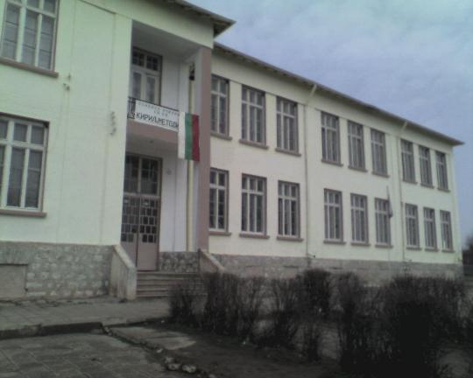

Подновеното наше училище

Построено преди повече от век,
все брулено от дъжд и вятър,
гледа го и чуди се човек,
до дните наши как е издържало.

Навсякъде прекарано е парно,
салонът топъл, всяка лампа е светнала,
а децата най се радват
на компютърната зала.

Да обичаме училището свое,
винаги да са му светли дните,
и във студ, и в мрак, и в зной,
да пребъде в бъднините!

Георги Петров, 2006г.
Учител по изобразително изкуство

